И.о. ректора ФГБОУ ВО ЧГМА Минздрава России
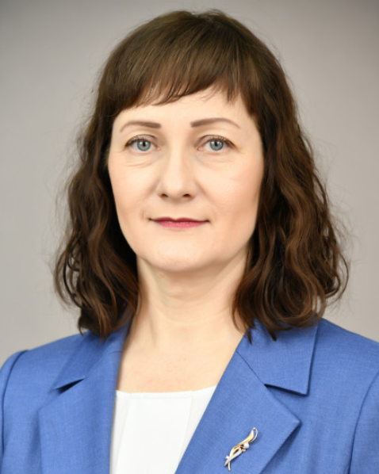
д.м.н., профессор
Ларёва Наталья Викторовна
Наталья Викторовна в 1995 году с отличием окончила Читинскую государственную медицинскую академию. Впоследствии прошла обучение в клинической интернатуре по терапии на кафедре факультетской терапии ЧГМА. С 1998 по 2005 год работала в качестве ассистента кафедры факультетской терапии. С 2005 года по настоящее время – заведующая кафедрой терапии факультета дополнительного профессионального образования (до 2020 года – терапии ФПК и ППС). С 2009 года по настоящее время – проректор по научной и международной работе.
В 2002 году успешно защитила кандидатскую диссертацию по специальности 14.00.16 «Патологическая физиология» на тему: «Некоторые патогенетические механизмы развития сердечной недостаточности у больных гипертонической болезнью». В 2006 году Наталье Викторовне присвоена высшая квалификационная категория врача-терапевта. В 2008 году защитила докторскую диссертацию по той же специальности на тему: «Патогенетические механизмы сердечно-сосудистых нарушений в постменопаузе». В 2013 году присвоено ученое звание профессора.
В 2007 году на базе Консультативно-диагностической поликлиники ЧГМА под руководством Натальи Викторовны начал работу «Центр женского здоровья», где с учетом современных позиций гендерной медицины оказывается помощь женщинам с различными терапевтическими заболеваниями.
С 2009 года является заместителем главного редактора научно-практического журнала «Забайкальский медицинский журнал» и электронного научного издания «Забайкальский медицинский вестник», входящего в список журналов, рекомендованных ВАК.
Имеет более 350 публикаций, в том числе четыре монографии, 10 учебных пособий по различным разделам терапии, более 60 статей, входящих в международные базы цитирования, четыре свидетельства на программы для ЭВМ, два свидетельств на базы данных.
Под руководством Н.В. Ларевой выполнены и защищены одна докторская диссертация, которую защитила А.А. Жилина и пять кандидатских диссертаций, которые защитили А.С. Курупанова, Е.С. Гусева, Т.В. Валова., А.А. Жилина, З.М. Жигула.
Награждена премией Читинской области «За заслуги в профессиональной деятельности» (2006), Почетной грамотой Читинской области (2008), в связи с 55-летием ЧГМА Почетной грамотой Читинской областной думы (2008), Почетной грамотой Министерства здравоохранения Российской Федерации (2013), нагрудным знаком «Отличник здравоохранения» (2018).

Почётный ректор
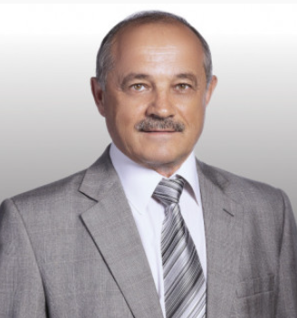
д.м.н., профессор, Заслуженный врач РФ, академик РАЕН
Говорин Анатолий Васильевич
Анатолий Васильевич Говорин родился 29 декабря 1952 года в селе Нерчинский Завод Читинской области. В 1976 году окончил лечебный факультет Читинского государственного медицинского института. После окончания института прошел интернатуру по терапии, в 1977 году приступил к работе в Городской клинической больнице 1 врачом-ординатором кардиологического отделения. С 1979 года – ассистент кафедры госпитальной терапии. В 1984 году Анатолий Васильевич успешно защитил кандидатскую диссертацию на тему «Клинико-диагностическое значение экскреции гликозаминогликанов и фукозосодержащих гликопротеинов при остром инфаркте миокарда». В апреле 1989 года возглавил кафедру факультетской терапии. В 1991 году ему присвоено ученое звание доцента. В 1992 году успешно защитил докторскую диссертацию на тему: «Нестабильная стенокардия: вопросы патогенеза и принципы фармакотерапии с учетом психопатологических нарушений», и в этом же году получил звание профессора. С 1997 года – Заслуженный врач РФ. В 2002 году избран академиком Российской академии естественных наук (РАЕН). С 1999 по 2020 годы профессор А.В. Говорин занимал должность ректора Читинской государственной медицинской академии.
Анатолий Васильевич Говорин – основоположник научной школы кардиологов, многие годы возглавлял общество кардиологов Забайкальского края. Под руководством профессора А.В. Говорина защищены 13 докторских и 25 кандидатских диссертаций. Анатолий Васильевич одним из первых в нашей стране, в 1986 году, начал изучать проблему психосоматических взаимоотношений в кардиологии.
Профессор А.В. Говорин имеет более 600 печатных работ, автор более 20 учебных и учебно-методических пособий по внутренним болезням. Среди них 13 монографий, методическое письмо МЗ СССР (1991 г.) по лечению нестабильной стенокардии, 13 патентов на изобретения.
Анатолий Васильевич награжден медалями: «За заслуги перед отечественным здравоохранением» (2004), «За заслуги перед городом» (2007), «За заслуги перед Читинской областью» (2008), «Знак почета» (2012), Русской Православной Церкви «В память представления равноапостольного великого князя Владимира» (2015), нагрудным знаком «Отличник здравоохранения» (2003), удостоен почетного звания «Заслуженный работник высшей школы Читинской области» (2002), «Почетный гражданин города Читы» (2009), награжден Орденом Русской православной церкви Преподобного Серафима Саровского II степени (2014), награжден знаком отличия «За усердие на благо Забайкальского края» (2018).
С 2020 по 2021 годы являлся Почетным ректором Читинской государственной медицинской академии. В 2021году решением Ученого совета ЧГМА присвоено почетное звание «Заслуженный профессор ЧГМА».

Первый проректор, проректор по лечебной работе
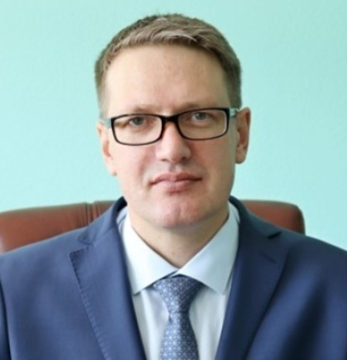
д.м.н., профессор
Мироманов Александр Михайлович
Александр Михайлович – уроженец Забайкалья.
Основные этапы профессиональной биографии:
- 1993 г. - с отличием окончил Читинский областной медицинский колледж по специальности «Лечебное дело». В последующем работал фельдшером участковой больницы с. Кайластуй Краснокаменского района Читинской области.
- В 2001 г. окончил Читинскую медицинскую академию по специальности «Лечебное дело».
- В 2002 году - обучение в клинической интернатуре на кафедре травматологии и ортопедии ЧГМА по специальности «травматология и ортопедия».
- С 2002 по 2006 гг. работал врачом травматологом-ортопедом в Городской клинической больнице № 1 г. Читы.
- С 2006 по 2009 гг. - ассистент кафедры травматологии, ортопедии и ВПХ ЧГМА.
- С 2009 года и по настоящее время - заведующий кафедрой травматологии и ортопедии.
- В 2007 году защитил кандидатскую диссертацию на тему «Патогенетическое обоснование использования вилона в комплексном лечении открытых переломов».
- В 2012 году присвоено ученое звание доцента.
- В 2013 году защитил докторскую диссертацию на тему «Переломы длинных костей конечностей: прогностические критерии развития осложнений».
- В 2018 году присвоено ученое звание профессора.
- С 2013 по 2018 гг. - главный внештатный специалист травматолог-ортопед Министерства здравоохранения Забайкальского края.
- С 2016 по 2018 гг. - Председатель региональной общественной организации «Научно-практическое общество травматологов-ортопедов Забайкалья».
- С 2018 по 2019 гг. - Первый заместитель министра здравоохранения Забайкальского края.
- С 2022 г. - Председатель межрегиональной общественной организации «Общество травматологов-ортопедов Дальневосточного федерального округа».
Принимает личное участие в лечебной работе медицинских организаций края, разрабатывая и внедряя новые медицинские технологии по диагностике, лечению и профилактике патологии опорно-двигательной системы.
Инициирует и активно участвует в организационных и научных комитетах конференций, симпозиумов, обществах не только в России, но и за рубежом, что позволило привлечь внимание ведущих специалистов к травматологии и ортопедии и, тем самым, значительно поднять уровень и качество оказания медицинской помощи в этом направлении.
Автор более 500 работ, в том числе 4 монографий, 20 патентов на изобретения и 7 программ для ЭВМ РФ, 30 учебно-методических пособий. Подготовил 5 кандидатов медицинских наук.
Является членом редакционной коллегии ведущих Российских журналов ВАК (Травматология и ортопедия России, Гений ортопедии, Забайкальский медицинский вестник).
Входит в состав Диссертационных советов по специальности «Травматология и ортопедия» ФГБУ «НМИЦ ТО им. академика Г.А. Илизарова» (г. Курган) и по специальности «Патологическая физиология» ФГБОУ ВО «ЧГМА» (г. Чита).
Неоднократно поощрялся благодарственными письмами и почетными грамотами ЧГМА, г. Читы, Министерства здравоохранения Забайкальского края, Министерства здравоохранения Российской Федерации. Победитель краевого конкурса в номинации «Лучшая прикладная научная работа» (2014). В 2016 году присвоено звание «Заслуженный врач Забайкальского края». Награжден нагрудным знаком «Отличник здравоохранения РФ» (2018), «За усердие на благо Забайкальского края» (2023). Победитель краевого конкурса в номинации «Лучший врач хирургического профиля» (2022).

Проректор по учебной работе, воспитательной деятельности и молодежной политике
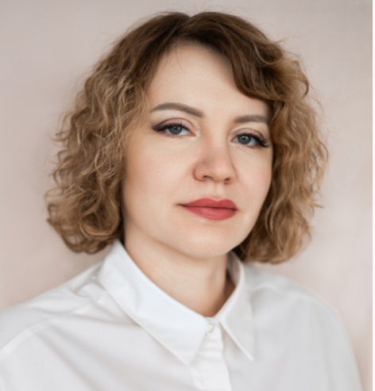
д.м.н., доцент
Жилина Альбина Александровна
В 2006 году Альбина Александровна окончила лечебный факультет Читинской государственной медицинской академии, прошла клиническую ординатуру по терапии на кафедре терапии факультета повышения квалификации и профессиональной переподготовки специалистов.
С 2008 по 2010 годы работала врачом-терапевтом в терапевтическом отделении ГУЗ «Краевая больница восстановительного лечения № 5». С 2010 по август 2011 года – врач приемного отделения ГУЗ «Краевая клиническая больница». В это же время активно занималась научной работой.
С 2011 по 2016 годы – ассистент кафедры терапии факультета повышения квалификации и профессиональной переподготовки специалистов ЧГМА. С сентября 2016 года – переведена на должность доцента этой же кафедры. На протяжении всего периода работы на кафедре и по настоящее время консультирует больных с гастроэнтерологическими проблемами в отделениях терапевтического профиля Краевой клинической больницы, выполняет терапевтические консультации в отделении колопроктологии того же стационара. С сентября 2011 года ведет прием гастроэнтеролога в консультативно-диагностической поликлинике ЧГМА. С марта 2016 года является врачом консультантом Дорожной клинической больницы Читы. Имеет высшую врачебную категорию по специальности «терапия» и «гастроэнтерология».
В 2012 году защитила кандидатскую диссертацию по теме: «Неалкогольная жировая болезнь печени: особенности клинического течения, некоторые механизмы развития различных клинических форм». В 2022 году защитила докторскую диссертацию на тему «Гастроэзофагеальная рефлюксная болезнь: клинико-генетические особенности, критерии прогнозирования, подходы к лечению».
Является членом Российского научного общества терапевтов, Забайкальского общества гастроэнтерологов, инициатором проведения регулярных научно-практических конференций, посвященных заболеваниям кишечника. Первая конференция проведена в 2016 году, в 2018-м проведен выездной Пленум Научного общества гастроэнтерологов.
С января 2020 года – декан лечебного факультета.

Проректор по последипломному образованию и развитию регионального здравоохранения
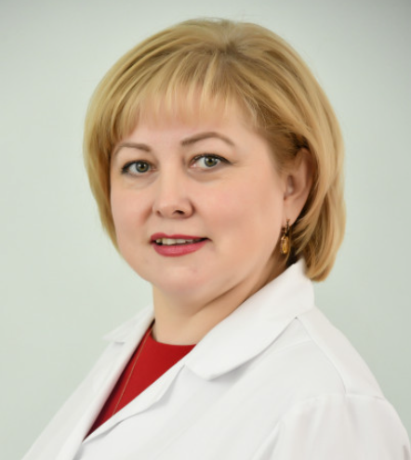
д.м.н., профессор
Серебрякова Ольга Владимировна

Проректор по экономике и инфраструктуре
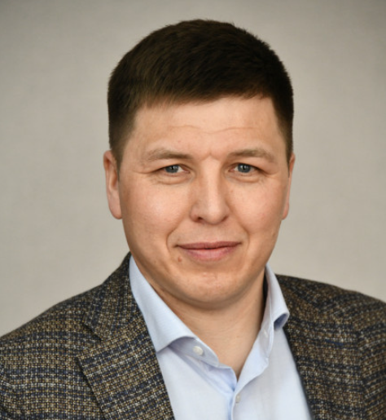
Сажин Евгений Владимирович
Евгений Владимирович в 2003 году окончил Дальневосточную академию государственной службы по специальности «Государственное и муниципальное управление регионом», квалификация «Менеджер».
В 2012 году окончил Байкальский государственный университет экономики и права «Финансы и кредит», квалификация «Экономист».
В 2014 году окончил Финансовый университет при Правительстве Российской Федерации. Президентская программа подготовки управленческих кадров для организации народного хозяйства РФ «Финансовый менеджмент».
В 2006 году поступил на работу в Читинскую медицинскую академию в должности начальника отдела по размещению государственных заказов. Организовал «с нуля» и руководил отделом закупок в соответствии ФЗ-94, ФЗ-44 и ФЗ-223, включая реорганизацию планового отдела. С сентября 2009 по сентябрь 2020 года – руководитель планово-экономического отдела ФГБОУ ВО ЧГМА Минздрава России. С сентября 2020 года назначен на должность проректора по экономической и административно-хозяйственной работе.
В рамках нового законодательства под руководством Е.В. Сажина организована работа по материально-техническому обеспечению деятельности вуза, созданию внутренних нормативных документов по закупочной деятельности, разработке и описанию бизнес-процессов и процедур.
Принимал активное участие в реализации проекта по строительству храма святителя Луки (Войно-Ясенецкого) в части разработки концепции на основе архивных материалов, организации подготовки проектной документации; привлечения инвестирования в проект (частные пожертвования); поиска и организации работы подрядных организаций. Осуществлял контроль за их работой. Занимался организацией материально-технического обеспечения и соблюдением сроков сдачи объекта в эксплуатацию.
При непосредственном руководстве Е.В. Сажина реализован проект по реставрации объекта местного и регионального значения – здания мужской гимназии 1891 года постройки, которое является учебным корпусом ЧГМА.
Имеет многочисленные награды за добросовестный труд.

Проректор по безопасности
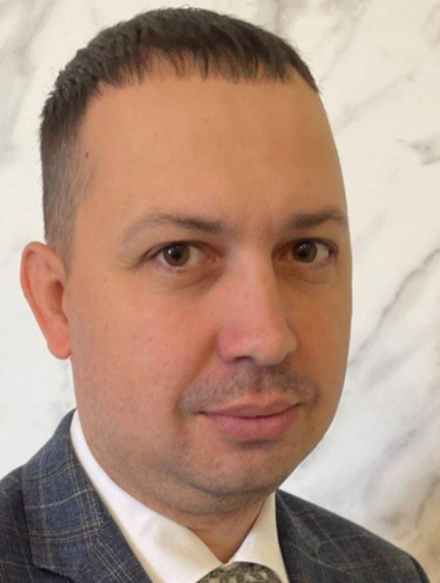
Рагутский Александр Александрович

Помощник ректора
Зелянина Ксения Леонидовна

Помощник проректора по учебной работе, воспитательной деятельности и молодежной политике
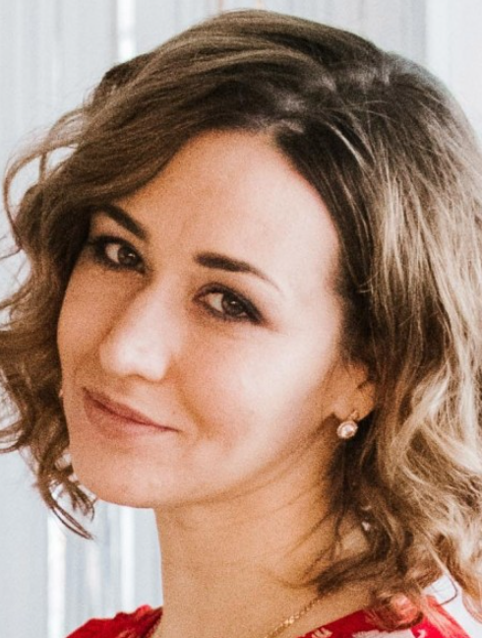
к.филос.н., доцент
Стародубцева Ксения Анатольевна

